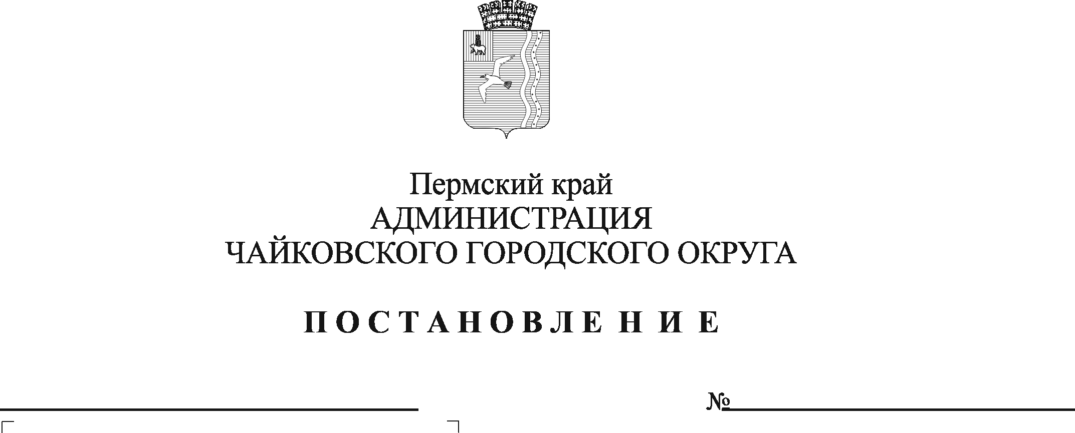

**О внесении изменений в Порядок формирования муниципального задания на оказание муниципальных услуг (выполнение работ), финансового обеспечения и контроля выполнения муниципального задания на оказание муниципальных услуг (выполнение работ), утвержденный постановлением администрации города Чайковского от 13.03.2019  № 512**

В соответствии с Бюджетным кодексом Российской Федерации, Федеральным законом от 6 октября 2003 г. № 131-ФЗ «Об общих принципах организации местного самоуправления в Российской Федерации», Уставом Чайковского городского округа, в целях уточнения правил формирования муниципального задания на оказание муниципальных услуг (выполнение работ), финансового обеспечения и контроля выполнения муниципального задания на оказание муниципальных услуг (выполнение работ)

ПОСТАНОВЛЯЮ:

1. Внести в Порядок формирования муниципального задания на оказание муниципальных услуг (выполнение работ), финансового обеспечения и контроля выполнения муниципального задания на оказание муниципальных услуг (выполнение работ), утвержденный постановлением администрации города Чайковского от 13 марта 2019 г. № 512 (в редакции постановлений администрации Чайковского городского округа от 18.06.2019 № 1118, от 11.11.2019 № 1791, от 02.11.2020 № 1021, от 07.06.2021 № 544, от 15.07.2022 № 775, от 15.09.2023 № 916), следующие изменения:
   1. пункт 3.3 изложить в следующей редакции:

«3.3. Объем финансового обеспечения выполнения муниципального задания (R) определяется по формуле:

R=∑ i N i * V i + ∑ w N w * Vw - ∑ i P i * V i -∑ w P w * V w + NУН + NЗП ,

где:

 - нормативные затраты на оказание i-й муниципальной услуги, установленной муниципальным заданием;

 - объем i-й муниципальной услуги, установленной муниципальным заданием;

 - нормативные затраты на выполнение w-й работы, установленной муниципальным заданием;

Vw - объем w-й работы, установленной муниципальным заданием. В случае если нормативные затраты рассчитываются на работу в целом, то Vw принимается за единицу;

 - размер платы (тариф и цена) за оказание i-й муниципальной услуги в соответствии с пунктом 3.23 настоящего Порядка, установленный муниципальным заданием;

NУН - затраты на уплату налогов, в качестве объекта налогообложения по которым признается имущество учреждения;

Pw - размер платы (тариф и цена) за выполнение w-й работы в соответствии с [пунктом 3.](consultantplus://offline/ref=5C60B5C0ED3BBF17C9EB3E7F8238078D5F3281B1980E7F59129B57BA0950106DA7FB1E454C477B6F7FA578BA5A1289BDD08D5B4D269A16B77A9B1EB349A1H)23 настоящего Порядка, установленный муниципальным заданием;

NЗП - объем дополнительного финансирования муниципальных учреждений на выполнение целевых показателей заработной платы отдельных категорий работников, установленных указами Президента Российской Федерации от 7 мая 2012 г. [№](https://login.consultant.ru/link/?req=doc&base=LAW&n=129344) 597 «О мероприятиях по реализации государственной социальной политики» и от 1 июня 2012 г. [№](https://login.consultant.ru/link/?req=doc&base=LAW&n=130516) 761 «О Национальной стратегии действий в интересах детей на 2012-2017 годы.»;

* 1. пункт 3.22 изложить в следующей редакции:

«3.22. В случае если муниципальное бюджетное или автономное учреждение оказывает сверх установленного муниципального задания муниципальные услуги (выполняет работы) для физических и юридических лиц за плату, а также осуществляет иную приносящую доход деятельность (далее - платная деятельность), затраты на коммунальные услуги, а также затраты на уплату налогов рассчитываются с применением коэффициента платной деятельности.

Значение коэффициента платной деятельности определяется как отношение планируемого объема доходов от платной деятельности к общей сумме планируемых поступлений, включающей поступления от субсидии на финансовое обеспечение выполнения муниципального задания (далее - субсидия), и доходов от платной деятельности, определяемых с учетом информации об объемах указанных доходов, полученных в отчетном финансовом году, и рассчитывается по формуле:



где:

Vпд (план) - объем доходов от платной деятельности, планируемых к получению в очередном финансовом году с учетом информации об объемах оказываемых услуг (выполняемых работ) в отчетном финансовом году, о получении (прекращении действия) лицензий, иных разрешительных документов на осуществление указанной деятельности, об изменении размера платы (тарифов, цены) за оказываемую услугу (выполняемую работу). Объем планируемых доходов от платной деятельности для расчета коэффициента платной деятельности определяется за вычетом из указанного объема доходов налога на добавленную стоимость в случае, если в соответствии с законодательством Российской Федерации о налогах и сборах операции по реализации услуг (работ) признаются объектами налогообложения;

Vсубсидии (план) - планируемый объем субсидии на очередной финансовый год и плановый период, рассчитанный без применения коэффициента платной деятельности.

При расчете коэффициента платной деятельности не учитываются поступления в виде целевых субсидий, предоставляемых из бюджета Чайковского городского округа, грантов, пожертвований, прочих безвозмездных поступлений от физических и юридических лиц, средства, поступающие в порядке возмещения расходов, понесенных в связи с эксплуатацией муниципального имущества, переданного в аренду (безвозмездное пользование), а также средства в виде платы, взимаемой с потребителя в рамках установленного муниципального задания.»;

1. Опубликовать постановление в газете «Огни Камы» и разместить на официальном сайте администрации Чайковского городского округа.
2. Постановление вступает в силу после его официального опубликования.

Глава городского округа –

глава администрации

Чайковского городского округа А.В. Агафонов